דף מלווה סיור בגיאוגרפיה בנושא געשות ברמת הגולן
במהלך המסלול עליך להשלים את המטלות הבאות הקשורות לתחנות השונות במהלך הסיור ולהגישם בסוף הסיור. סיור מעניין ומוצלח.
- גשר בנות יעקב:
השלם את המשפטים הבאים הקשורים לשבר הסורי אפריקאי:
- אורכו של השבר הסורי אפריקאי הוא ______________.
- השבר הסורי אפריקאי מתחיל בדרום ______________ לאורך ______________, ________________, _________________ עד לטנזניה.
- השבר הסורי אפריקאי מפריד בין ______________ לבין הלוח ה _________________.
- סוג התנועה הטקטונית לאורך השבר הסורי אפריקאי היא תנועת: ______________.
- שני הלוחות נעים צפונה אך הלוח ה ______________ נעה מהר יותר ונמצא כיום במרחק של 105 צפונית ללוח ה _________________.
- מהירות התנועה היחסית של השבר הסורי אפריקאי היא 4 ________ בשנה, עשירית ממהירות התנועה של שבר סן אנדריאס בקליפורניה.
- מצד עתרת הממוקם על השבר הסורי אפריקאי באזור ______________הוא מבצר מהתקופה ה ______________ מהמאה ה – 12 אשר הוקם על ידי ה _______________ במטרה לשמור על ממלכת ה _______________ מפני פלישת ה _______________ דרך מעבר ה________________.
- גשר בנות יעקב הוא אחד הגשרים המובילים מה _____________ אל הגליל לאורך דרך הסטורית עתיקה בשם ______________ אשר הובילה ממצרים ועד ל _______________, דרך ארץ ישראל.
- מקור שמו של הגשר הוא בסברה הצלבנית כי מעבר הירדן באזור גשר בנות יעקב הוא המקום בו על פי המקרא יעקב חצה את הירדן בדרכו למפגש עם אחיו ____________. כמו כן באותה תקופה התקיים בצפת מנזר נוצרי בשם יעקב הקדוש בוו חיו נזירות שעיקר הכנסתן היתה מכספים שגבו עבורן האבירים מהעוברים במעבר ה ____________.
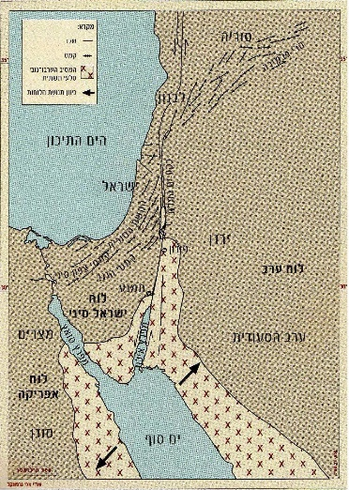
- מצפה גדות:

הסבר כיצד ניתן לקשור את הביקור במצפה גדות לנושא הסיור: געשות ברמת הגולן.

______________________________________________________________________________________________________________________________________________________________________________________________________________________________________________________________________________________________________________________

- אנדרטה לחטיבה 679
נסח שלוש שאלות שמסקרנות אותך הקשורות למלחמת יום כיפור ברמת הגולן:
______________________________________________________________________________________________________________________________________________________________________________________________________________________________________________________________________________________________________________________

- הר בנטל
ציין את נקודות הציון הנראות מתצפית הר בנטל על פי שושנת הרוחות:

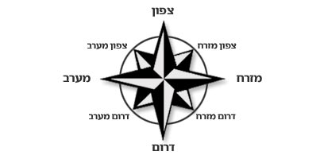

- התאם בין סוג הסלע הגעשי לגורם היווצרותו:

סוג הסלע הגעשי | גורם היווצרות
סלע געשי | סלע מגמתי שנוצר מהתגבשות של סלע מותך כתוצאה מהתקררותו.
בזלת | סלע פרץ, סלע וולקני שנוצר עקב התגבשות חומר סלעי מותך שפרץ אך מחוץ לקרום כדור הארץ.
אובסדיאן | סלע יסוד שנוצר כתוצאה מהתקררות מהירה של לבה
טוף | סוג של סלע געשי כהה בעל נקבוביות גדולות שנוצרו עקב התנדפות גזים ואדים מתוך הלבה לאחר התקררותה.
סקוריה | סוג של זכוכית געשית שנוצרה עקב התקררות מהירה של לבה שהכילה ריכוזים גבוהים של צורן, חמצן, אלומיניום, נתרן ואשלגן.
סלעים פירוקלסטיים | סלע געשי בצורת טיפה בגודל של מעל 6 ס"מ שנוצר עקב פליטת חומר געשי התקשות הקרום בעוד התוכן נותר מותך ונוטה להתיז לכל עבר במגע עם הקרקע.
פצצה געשית | סלע פירוקלסטי נקבובי, רך יחסית שנוצר מדחיסה ומילוט של אפר געשי בעת התפרצות געשית.
סלע יסוד | סלעים מסוגים שונים שנוצרו כתוצאה של התפרקות של חומר געשי במהלך התפרצות געשית.

- זהה את חלקי הר הגעש

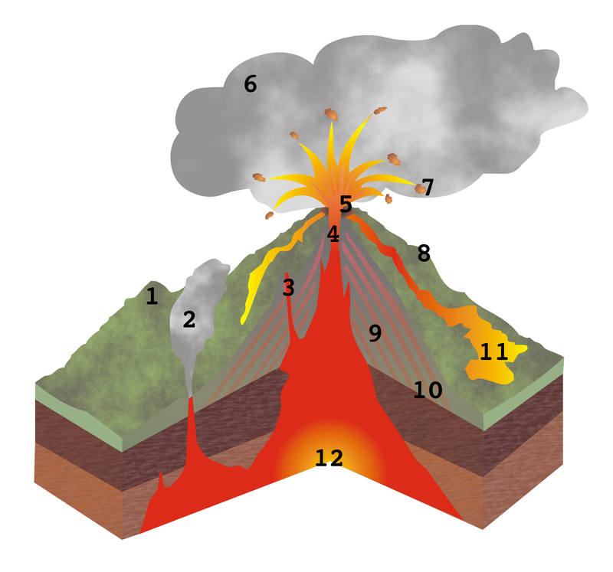

ציין את המספר המתאים ליד חלקי הר הגעש מסוג חרוט געשי:
פומרולה
צינור הזנה משני
צינור הזנה
לוע הר הגעש
ענן אפר געשי
פצצה געשית
שכבת אפר
שכבת לבה קרושה
זרם לבה
תא מגמה

- הג'ובה הקטנה
צייר תרשים המתאר את תהליך היווצרות הג'ובות על פי התיאוריה המקובלת. לווה את האיור בהסבר.

- רפלקציה לסיכום הסיור: כתוב כיצד תרמת להצלחת הסיור, נקודות לשימור ולשיפור בתפקודך וכן הערות לשימור ולשיפור הסיור מצד צוות המורים.

